Национальный исследовательский университет

«МЭИ»

Институт радиотехники и электроники

Кафедра радиотехнических систем

Основы теории радиосистем и комплексов радиоуправления

Лабораторная работа №2

«Исследование системы СН при действии помех»

|  |  |
| --- | --- |
| Группа: | ЭР-15-15 |
| Бригада: | №4 |
| ФИО студентов: | Жеребин В.Р.  Хвостова Ю.А. |

Москва

2020

**Домашнее задание**

1. По линеаризованной структурной схеме системы СН (рисунок 1), используя метод «замораживания», найти операторный коэффициент передачи , связывающий  и *h*.

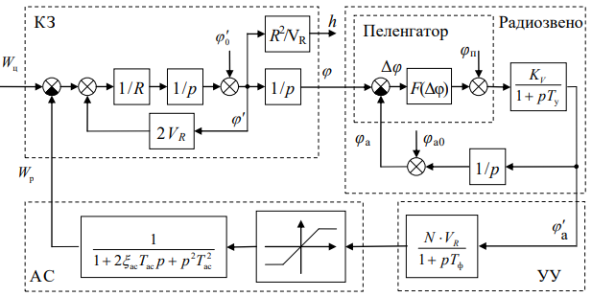

Рисунок 1 – Упрощенная структурная схема системы СН

Определим операторные коэффициенты передач (ОКП) отдельных звеньев:







ОКП, связывающий  и *h*:





1. Построить амплитудно-частотную характеристику , полагая, , , , , , , , .

Используя, полученный в предыдущем пункте, ОКП, проведем замену :



И построим амплитудно-частотную характеристику:







Рисунок 2 – амплитудно-частотная характеристика

Максимальное значение АЧХ наблюдается на частоте 0,366 Гц. Это означает, что максимальное воздействие помехи будет на частоте максимума АЧХ.

**Лабораторное исследование**

1. Исследование действия гармонической помехи с малой амплитудой и случайной фазой.
   1. Поперечное ускорение цели , амплитуда помехи 

Значение промаха 

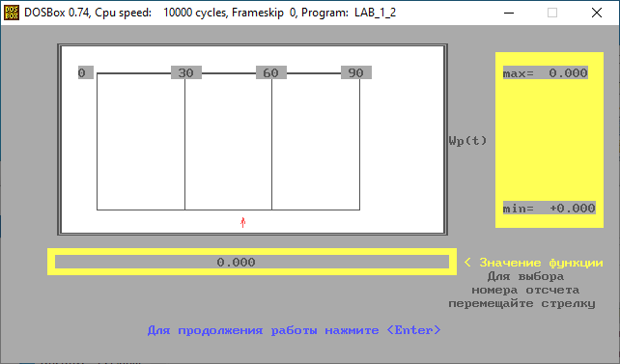

Рисунок 3 – график 

* 1. Поперечное ускорение цели , амплитуда помехи 

Значение промаха 

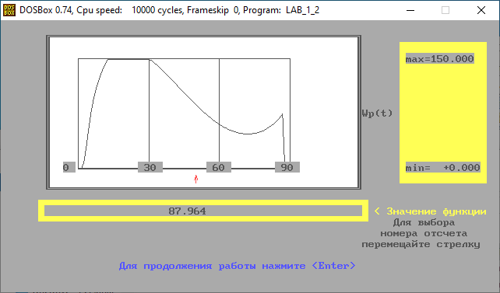

Рисунок 4 – график 

* 1. Поперечное ускорение цели , амплитуда помехи , частота повторения 

Значение промаха 

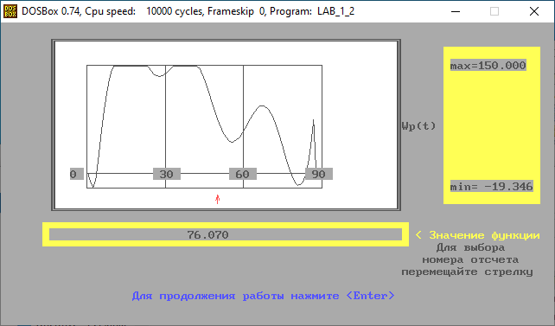

Рисунок 5 – график 

Выводы:

В случае, когда поперечное ускорение цели  равно нулю, поперечное ускорение ракеты  так же равняется нулю на всем интервале времени (рисунок 3). Нулевой промах.

При ненулевом поперечном ускорении цели , наблюдается некоторое поперечное ускорение ракеты  (рисунок 4). Ненулевой промах.

При добавлении гармонической помехи с малой амплитудой, поперечное ускорение ракеты  видоизменяется, учитывая эту помеху (рисунок 5). Увеличивается значение промаха.

* 1. Поперечное ускорение цели , амплитуда помехи , число пусков 

Таблица 1. Значения среднего промаха  и СКО промаха  от частоты 

|  |  |  |  |  |  |  |  |  |  |  |  |  |  |  |  |  |
| --- | --- | --- | --- | --- | --- | --- | --- | --- | --- | --- | --- | --- | --- | --- | --- | --- |
|  | 0 | 0.2 | 0.4 | 0.6 | 0.8 | 1 | 1.2 | 1.4 | 1.6 | 1.8 | 2 | 2.2 | 2.4 | 2.6 | 2.8 | 3 |
|  | 0 | -0.2 | -0.4 | -0.3 | -0.1 | 0.1 | 0 | -0.1 | 0 | 0 | 0 | 0 | 0 | 0 | 0 | 0 |
|  | 0.1 | 2.5 | 3.9 | 2.8 | 1.6 | 1.1 | 0.7 | 0.5 | 0.4 | 0.4 | 0.3 | 0.2 | 0.2 | 0.1 | 0.1 | 0.1 |



Рисунок 6 – график зависимости  от 

Наиболее опасная частота помехи примерно равна 0,3 Гц, что соответствует торическим расчётам.

1. Исследование действия гармонической помехи с большой амплитудой
   1. Поперечное ускорение цели , амплитуда помехи 

Значение промаха 

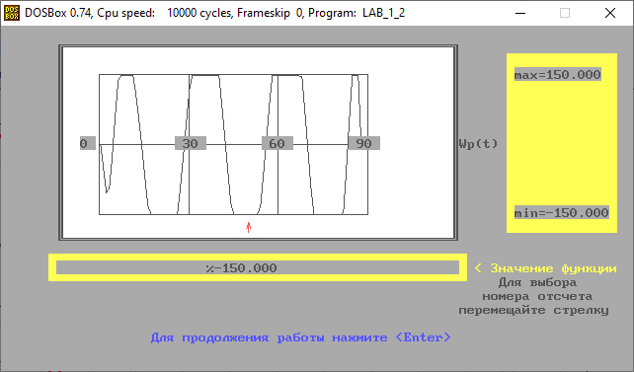

Рисунок 7 – график 

* 1. Поперечное ускорение цели , амплитуда помехи , частота повторения 

Значение промаха 

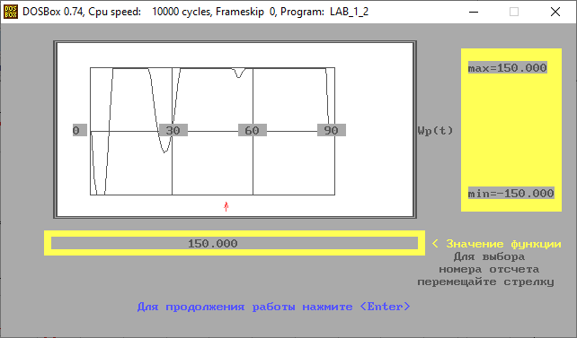

Рисунок 8 – график 

При действии гармонической помехи с большой амплитудой, поперечное ускорение ракеты  имеет вид, похожий, на саму помеху (рисунок 7). Так же видно, что ограничитель команд намного чаще ограничивает максимальное поперечное ускорение ракеты (рисунок 7,8).

* 1. Поперечное ускорение цели , амплитуда помехи , частота повторения 



Рисунок 9 – график зависимости  от 

Минимальное значение помехи  соответствует постоянной времени фильтра . Такой вид зависимости (рисунок 9) объясняется тем, что постоянная времени фильтра определяет инерционность фильтра.

1. Исследование действия шумовой помехи
   1. Поперечное ускорение цели , эффективное значение 



Рисунок 10 – график зависимости  от 

* 1. Постоянна времени , три значения 

Таблица 2. Значения среднего промаха  и СКО промаха  для трех значений

|  |  |  |  |
| --- | --- | --- | --- |
|  | 4 | 8 | 20 |
|  | 93,9 | 1 | 4,6 |
|  | 8,2 | 3,6 | 7,5 |

Предположим, что закон распределения промаха нормальный с математическим ожиданием  и с дисперсией . Изобразим графически законы распределения (рисунок 11).













Рисунок 11 – график законов распределения помехи

При малом значении  среднее значение промаха и СКО промаха очень большое. При большом значении  СКО промаха большое. Оптимальная величина . Так как , то соответственно .